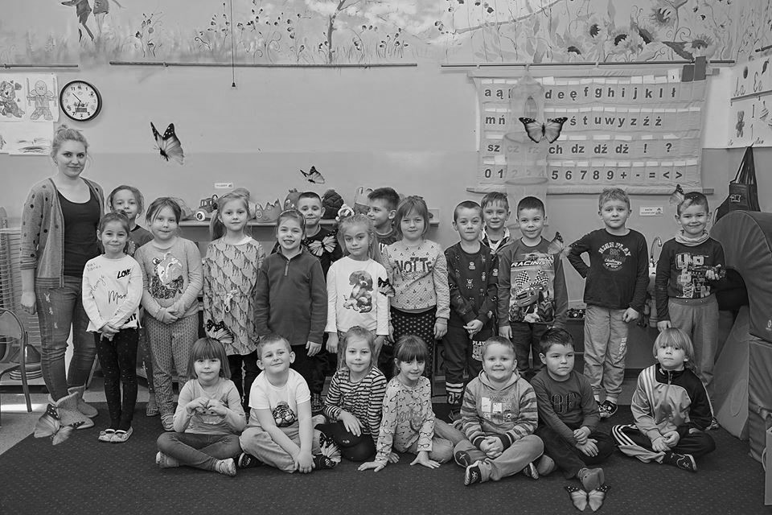

Drodzy Rodzice,
Nasza zerówka bierze udział w plebiscycie na najfajniejszych przedszkolaków w powiecie Szamotulskim. Żeby stanąć na podium potrzebujemy Państwa CODZIENNYCH głosów.
Głosować można na 3 sposoby:
1) przez SMS (koszt 2,46 zł) o treści SZAM.49 na numer 72355 – sms można wysyłać bez limitu. Głos oddany przez SMS liczy się 5 krotnie
2) przez facebooka – głos liczony dwukrotnie (głosować można raz dziennie)
3) tradycyjnie – www.szamotuly.naszemiasto.pl

Głosować należy codziennie aż do 28 marca !

